Муниципальное казенное общеобразовательное учреждение
«Элисенваарская средняя общеобразовательная школа»
(МКОУ «Элисенваарская СОШ»)
186720 Республика Карелия, Лахденпохский р-н, п. Элисенваара, ул. Школьная, д.7,
тел/факс (814)50 33-651, elis-ch-37@yandex.ru
Класс | 9 | Адрес для отправки выполненного задания | «ВКонтакте» личным сообщением https://vk.com/anna_dashkevich
Предмет | Физика
Учитель | Солохина А.П. | Время консультаций | 14.00 ч – 17.00 ч. (пн.-пт.)
Дата проведения урока | 10.04.2020г (по расписанию) | Срок сдачи на проверку/срок изучения | 11.04 до 17:00 отправить фотографию (сообщение) / при отсутствии сети «Интернет» принести в школу тетрадь до 13.04
Тема урока | «Энергия связи. Дефект массы»
Ход урока:
I. Закрепление пройденного материала. (30 мин.)
Задание 1.Выполните задания к графику.
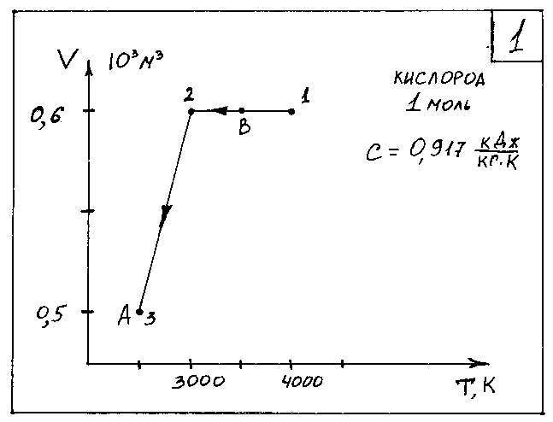
- Какова молярная масса газа?
- Сколько молекул содержится в данном газе?
- Какова масса газа?
- Чему равна масса одной молекулы газа?
- Чему равна средняя кинетическая энергия молекул в состоянии: а) 1; б) 2; в) 3?
- Чему равна средняя скорость движения молекул газа в состоянии: а) 1; б) 2; в) 3?
- Определить значения p, V и Т в точках А и В.
- Указать, какие процессы изображены на графике. Построить данный переход в других осях: без определения значений основных термодинамических параметров.
- Получает или отдает газ тепло при изобарическом процессе? Определить это количество теплоты.
- Определить работу газа в изобарическом процессе.
- Определить изменение внутренней энергии при переходе: а) 1-2, б) 2-3, в) 3-1. Уменьшается или увеличивается энергия при этом?

